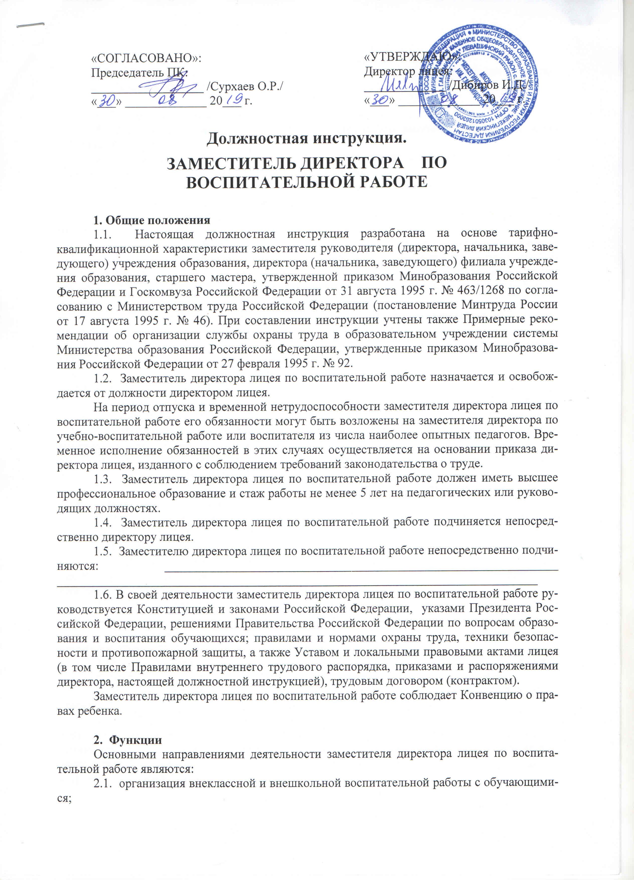  «СОГЛАСОВАНО»:  Председатель ПК:  __________________ /Сурхаев О.Р./  «___» _____________ 20___ г. |  | «УТВЕРЖДАЮ»:  Директор лицея:  _____________ /Дибиров И.Д./  «___» _____________ 20___ г.

Должностная инструкция.
ЗАМЕСТИТЕЛЬ ДИРЕКТОРА ПО ВОСПИТАТЕЛЬНОЙ РАБОТЕ

1. Общие положения
1.1. Настоящая должностная инструкция разработана на основе тарифно-квалификационной характеристики заместителя руководителя (директора, начальника, заведующего) учреждения образования, директора (начальника, заведующего) филиала учреждения образования, старшего мастера, утвержденной приказом Минобразования Российской Федерации и Госкомвуза Российской Федерации от 31 августа 1995 г. № 463/1268 по согласованию с Министерством труда Российской Федерации (постановление Минтруда России от 17 августа 1995 г. № 46). При составлении инструкции учтены также Примерные рекомендации об организации службы охраны труда в образовательном учреждении системы Министерства образования Российской Федерации, утвержденные приказом Минобразования Российской Федерации от 27 февраля 1995 г. № 92.
1.2. Заместитель директора лицея по воспитательной работе назначается и освобождается от должности директором лицея.
На период отпуска и временной нетрудоспособности заместителя директора лицея по воспитательной работе его обязанности могут быть возложены на заместителя директора по учебно-воспитательной работе или воспитателя из числа наиболее опытных педагогов. Временное исполнение обязанностей в этих случаях осуществляется на основании приказа директора лицея, изданного с соблюдением требований законодательства о труде.
1.3. Заместитель директора лицея по воспитательной работе должен иметь высшее профессиональное образование и стаж работы не менее 5 лет на педагогических или руководящих должностях.
1.4. Заместитель директора лицея по воспитательной работе подчиняется непосредственно директору лицея.
1.5. Заместителю директора лицея по воспитательной работе непосредственно подчиняются: _______________________________________________________________ _____________________________________________________________________________
1.6. В своей деятельности заместитель директора лицея по воспитательной работе руководствуется Конституцией и законами Российской Федерации, указами Президента Российской Федерации, решениями Правительства Российской Федерации по вопросам образования и воспитания обучающихся; правилами и нормами охраны труда, техники безопасности и противопожарной защиты, а также Уставом и локальными правовыми актами лицея (в том числе Правилами внутреннего трудового распорядка, приказами и распоряжениями директора, настоящей должностной инструкцией), трудовым договором (контрактом).
Заместитель директора лицея по воспитательной работе соблюдает Конвенцию о правах ребенка.

2. Функции
Основными направлениями деятельности заместителя директора лицея по воспитательной работе являются:
2.1. организация внеклассной и внешкольной воспитательной работы с обучающимися;
2.2. методическое руководство воспитательным процессом;
2.3. обеспечение режима соблюдения норм и правил техники безопасности во внеклассной и внешкольной работе с обучающимися.

3. Должностные обязанности
Заместитель директора лицея по воспитательной работе выполняет следующие должностные обязанности:
3.1. организует текущее и перспективное планирование внеклассной и внешкольной воспитательной работы с обучающимися и ее проведение;
3.2. координирует работу воспитателей, классных воспитателей, старшего вожатого и других непосредственно подчиненных работников;
3.3. организует и координирует разработку необходимой учебно-методической документации;
3.4. осуществляет систематический контроль за качеством воспитательного процесса, работой кружков, групп продленного дня и проведением внешкольных мероприятий; посещает внеклассные и внешкольные мероприятия, занятия кружков и групп продленного дня (не менее 180 часов в учебный год), анализирует их форму и содержание, доводит результаты анализа до сведения педагогов;
3.5. организует просветительскую работу для родителей, принимает родителей (лиц, их заменяющих) по вопросам организации воспитательного процесса;
3.6. оказывает помощь педагогическим работникам в освоении и разработке инновационных воспитательных программ и технологий;
3.7. совместно с заместителем директора лицея по учебно-воспитательной работе составляет расписание занятий групп продленного дня и других видов воспитательной и культурно-досуговой деятельности; обеспечивает своевременную и качественную замену временно отсутствующих воспитателей и других непосредственно подчиненных педагогов;
3.8. обеспечивает своевременное составление установленной отчетной документации, контролирует правильное и своевременное ведение воспитателями, классными воспитателями, старшим вожатым, другими педагогами журналов групп продленного дня, классных журналов, другой документации;
3.9. оказывает помощь коллективам обучающихся в проведении культурно-просветительных и оздоровительных мероприятий;
3.10. участвует в комплектовании лицея, принимает меры по сохранению контингента обучающихся в кружках и т.п.;
3.11. контролирует соблюдение обучающимися Устава и Правил для учащихся лицея;
3.12. участвует в подборе и расстановке педагогических кадров, организует повышение их квалификации и профессионального мастерства, руководит работой методобъединений, повышает свою квалификацию;
3.13. вносит предложения по совершенствованию воспитательного процесса, участвует в работе педагогического совета лицея;
3.14. принимает участие в подготовке и проведении аттестации педагогических и других работников лицея;
3.15. ведет, подписывает и передает директору лицея табель учета рабочего времени непосредственно подчиненных ему педагогов и учебно-вспомогательного состава;
3.16. принимает меры к пополнению библиотеки учебно-методической и художественной литературой, журналами и газетами по профилю своей работы;
3.17. обеспечивает выполнение классными воспитателями, воспитателями, другими непосредственно подчиненными работниками возложенных на них обязанностей по обеспечению безопасности жизнедеятельности обучающихся; организует воспитательную работы, добровольный общественно полезный труд обучающихся в строгом соответствии с нормами и правилами охраны труда;
3.18. участвует в проведении административно-общественного контроля по вопросам обеспечения безопасности жизнедеятельности, в расследовании несчастных случаев, происшедших с работниками, обучающимися;
3.19. оказывает методическую помощь классным руководителям, руководителям кружков, спортсекций, походов, экскурсий, трудовых объединений, общественно полезного, производительного труда и т.п., в том числе по вопросам обеспечения охраны труда обучающихся, предупреждения травматизма и других несчастных случаев;
3.20. инструктирует непосредственно подчиненных работников по вопросам охраны труда, техники безопасности, производственной санитарии и пожарной безопасности с оформлением соответствующей документации; составляет инструкции по технике безопасности для школьных кружков;
3.21. контролирует соблюдение и принимает меры по выполнению санитарно-гигиенических норм, требований, правил по охране труда, пожарной безопасности при проведении воспитательных мероприятий и работ вне образовательного учреждения с обучающимися;
3.22. организует с обучающимися и их родителями (лицами, их заменяющими) мероприятия по предупреждению травматизма, дорожно-транспортных происшествий, несчастных случаев, происходящих на улице, воде и т.д.; организует вовлечение родителей в проведение воспитательной работы с обучающимися, содействует созданию комплексной системы воспитания;
3.23. устанавливает и поддерживает связи лицея с учреждениями дополнительного образования детей, другими организациями для совместной деятельности по внешкольному воспитанию;
3.24. соблюдает этические нормы поведения в лицее, в быту, в общественных местах, соответствующие общественному положению педагога;
3.25. проходит периодические бесплатные медицинские обследования.

4. Права
Заместитель директора лицея по воспитательной работе имеет право в пределах своей компетенции:
4.1. проверять работу непосредственно подчиненных работников; присутствовать на проводимых ими занятиях и мероприятиях; давать им обязательные для исполнения распоряжения (без права делать замечания во время проведения занятий и других мероприятий);
4.2. привлекать к дисциплинарной ответственности обучающихся за проступки, дезорганизующие воспитательный процесс, в порядке, установленном Уставом лицея Правилами о поощрениях и взысканиях;
4.3. вносить в необходимых случаях временные изменения в расписание занятий кружков и групп дополнительных занятий, спортивных секций и т.п., отменять занятия, временно объединять группы для проведения совместных занятий;
4.4. затребовать у работников необходимые сведения, документы, объяснения.

5. Ответственность
5.1. За неисполнение или ненадлежащее исполнение без уважительных причин Устава и Правил внутреннего трудового распорядка лицея, законных распоряжений директора лицея и иных локальных нормативных актов, должностных обязанностей, установленных настоящей Инструкцией, в том числе за неиспользование предоставленных прав, заместитель директора лицея по воспитательной работе несет дисциплинарную ответственность в порядке, определенном трудовым законодательством. За грубое нарушение трудовых обязанностей в качестве дисциплинарного наказания может быть применено увольнение.
5.2. За применение, в том числе однократное, методов воспитания, связанных с физическим и (или) психическим насилием над личностью обучающегося, а также совершение иного аморального проступка заместитель директора лицея по воспитательной работе может быть освобожден от занимаемой должности в соответствии с трудовым законодательством и Законом Российской Федерации «Об образовании». Увольнение за данный проступок не является мерой дисциплинарной ответственности.
5.3. За нарушение правил пожарной безопасности, охраны труда, санитарно-гигиенических правил организации учебно-воспитательного процесса заместитель директора лицея по воспитательной работе привлекается к административной ответственности в порядке и в случаях, предусмотренных административным законодательством.
5.4. За виновное причинение лицею или участникам образовательного процесса ущерба в связи с исполнением (неисполнение) своих должностных обязанностей заместитель директора лицея по воспитательной работе несет материальную ответственность в порядке и в пределах, установленных трудовым и (или) гражданским законодательством.

6. Взаимоотношения. Связи по должности
Заместитель директора лицея по воспитательной работе:
6.1. работает в режиме ненормированного рабочего дня по графику, составленному исходя из 40-часовой рабочей недели и утвержденному директором лицея;
6.2. самостоятельно планирует свою работу на каждый учебный год и каждую учебную четверть. План работы утверждается директором лицея не позднее пяти дней с начала планируемого периода;
6.3. представляет директору письменный отчет о своей деятельности объемом не более пяти машинописных страниц в течение 10 дней по окончании каждой учебной четверти;
6.4. получает от директора лицея информацию нормативно-правового и организационно-методического характера, знакомится под расписку с соответствующими документами;
6.5. визирует приказы директора лицея по вопросам организации воспитательной работы;
6.6. систематически обменивается информацией по вопросам, входящим в его компетенцию, с администрацией и педагогическими работниками лицея;
6.7. исполняет обязанности заместителя директора лицея по учебно-воспитательной работе в период его временного отсутствия (отпуск, болезнь и т.п.). Исполнение обязанностей осуществляется в соответствии с законодательством о труде на основании приказа директора лицея.

Составил:
Зам. директора по УВР: __________________ /Рашидова У.У./

С инструкцией ознакомлен(а): ___________ ______________________
(подпись) (расшифровка подписи)

